
Academia de Informática Cuautepec Matutino Ingeniería de Software Construcción y evolución del software Laboratorio de Ingeniería de Software Profesor: Emmanuel Vite Sevilla
Nombre de la práctica: Programa uno
Número: 3
Alumno(s)/Equipo:
Rios Sánchez Axel Javier
Maldonado Espinosa Evelin
Suarez López Jesús Josué
Chavez Galindo Mauricio Charbel
Fecha:14/04/2026


Introducción:
La transición del simulador de UNO desde su segunda versión hacia la tercera representa un salto cualitativo fundamental en la arquitectura del software, marcando la clara evolución de un código procedimental y monolítico hacia un diseño puramente orientado a objetos. Este proceso de refactorización estructural se centró en aplicar principios de diseño profesional, desarmando un sistema rígido y acoplado para dar paso a un entorno donde el polimorfismo, la herencia y la estricta separación de responsabilidades toman el control. El resultado de esta transformación es una base de código limpia e intuitiva que deja atrás las limitaciones de la programación estructurada básica para adoptar los estándares de calidad y las buenas prácticas que rigen la industria actual.
Evidencia código versión 2
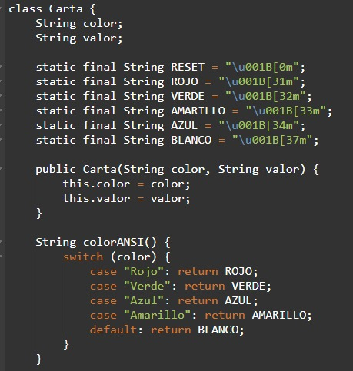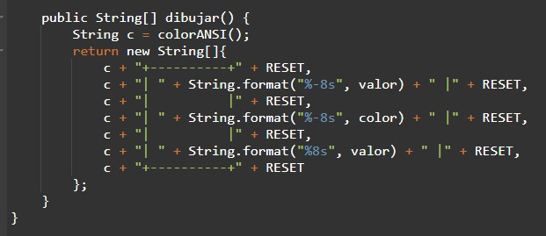

Evidencia del código versión 3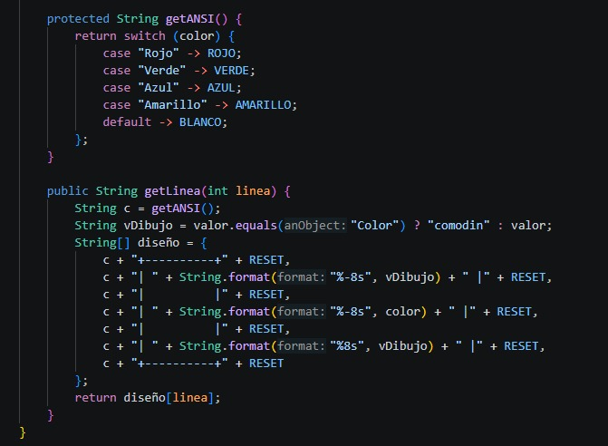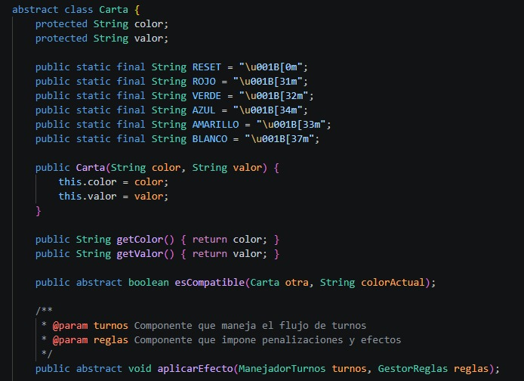

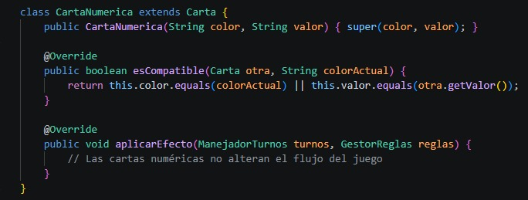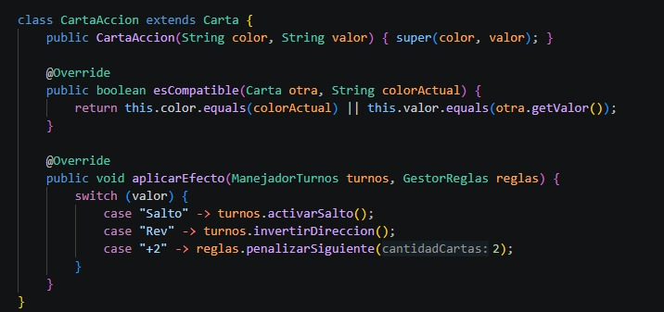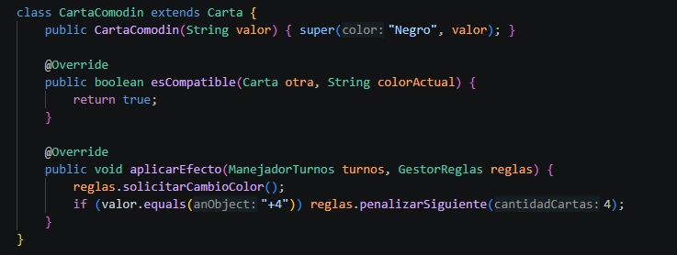
¿Qué se mejoró? Transformaste una clase monolítica rígida (Carta) en una estructura orientada a objetos usando herencia. Ahora tienes una clase abstracta base y subclases especializadas (CartaNumerica, CartaAccion, CartaComodin). También mejoraste la representación en consola y separaste el motor del juego inyectando dependencias como ManejadorTurnos y GestorReglas.
¿Por qué se hizo? Para aplicar polimorfismo y los principios SOLID (como el de Responsabilidad Única). En la primera versión, habrías necesitado condicionales gigantescos (muchos if o switch) para saber qué efecto aplicar. Ahora, cada carta sabe exactamente cómo comportarse y qué efecto ejecutar por sí misma. Esto desacopla la lógica, haciendo que tu código en Java sea mucho más limpio, modular, escalable y fácil de mantener
Evidencia código versión 2
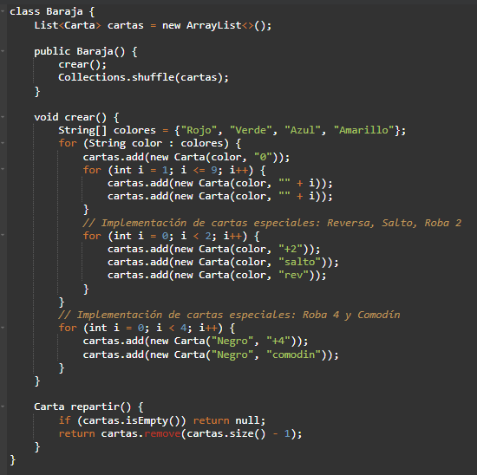
Evidencia código versión 3
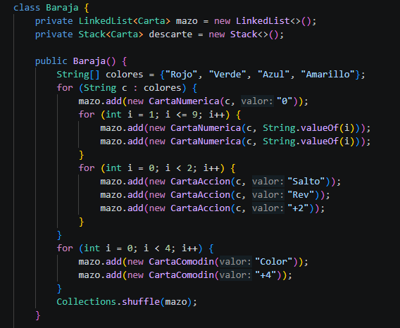
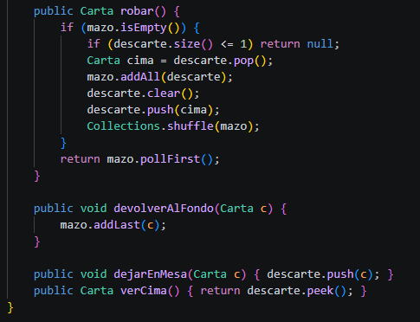
Las mejores en esta clase fue la implementación de estructuras de datos especializadas, reemplazando una lista genérica por una LinkedList para el mazo y un Stack para el descarte, además de integrar polimorfismo al construir la baraja instanciando directamente las nuevas subclases como CartaNumerica o CartaAccion. También se añadió una mecánica de reciclaje integral donde el método robar() detecta automáticamente si el mazo se queda sin cartas para tomar el descarte y volverlo a barajar. Todo esto se hizo porque utilizar un Stack modela de forma mucho más realista la física de apilar cartas en la mesa bajo el principio LIFO (el último en entrar, primero en salir). Asimismo, este sistema de reciclaje garantiza la continuidad de tu simulador para que la partida no se rompa por falta de cartas, logrando al mismo tiempo un encapsulamiento limpio que hará mucho más legible la programación del ciclo principal o de la inteligencia artificial de la CPU al utilizar métodos dedicados como dejarEnMesa() en lugar de manipular las colecciones manualmente.
Evidencia código versión 2
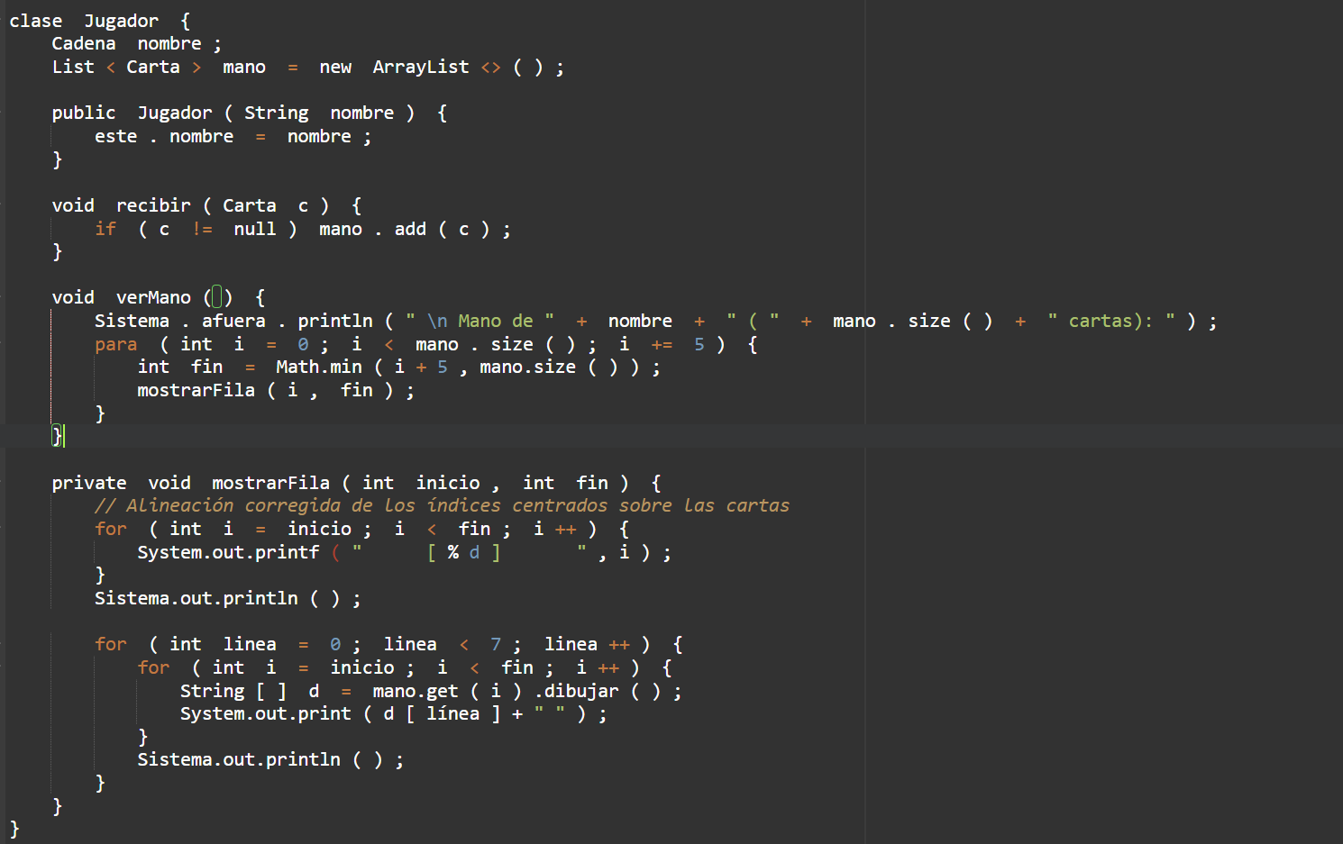
Evidencia código versión 3
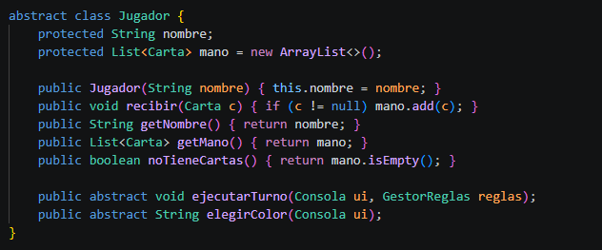
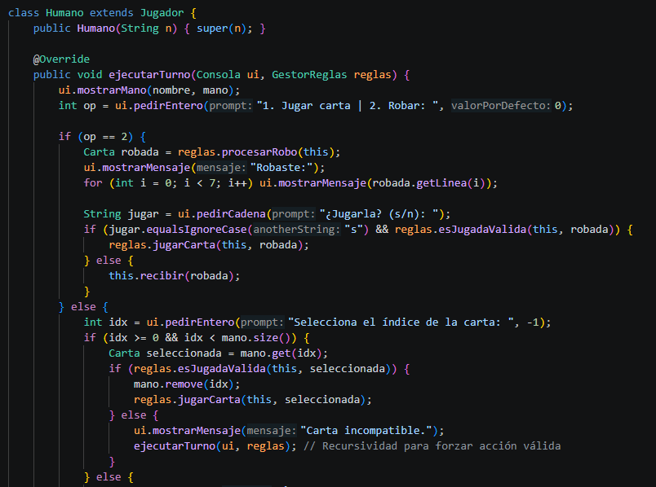
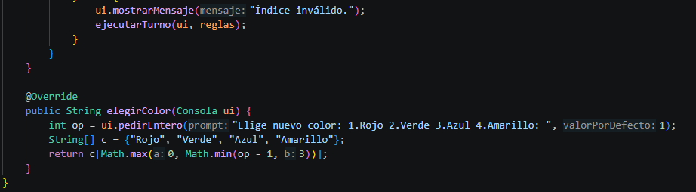
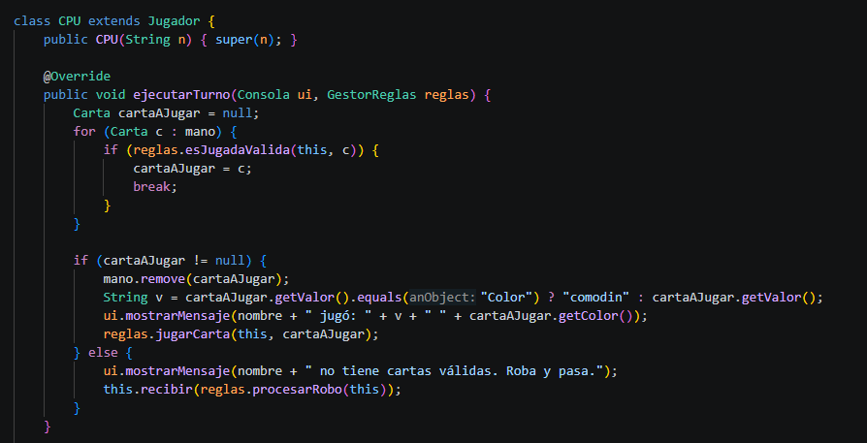
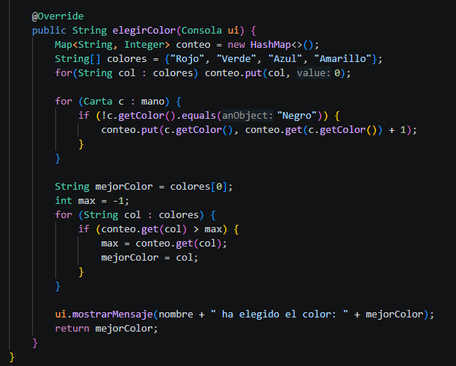
Lo que se mejoró en la clase Jugador de tu simulador de UNO fue la evolución de una clase concreta monolítica escrita en un tipo de pseudocódigo (versión 2) hacia una verdadera arquitectura orientada a objetos utilizando Java puro (versión 3). Para lograrlo, transformaste al jugador en una clase abstracta base y creaste subclases especializadas para Humano y CPU, delegando además las tareas visuales y normativas a componentes externos como Consola y GestorReglas. Esto se hizo porque, al aplicar la herencia y el principio de responsabilidad única, lograste desacoplar la interfaz gráfica de la lógica interna del jugador; además, esta separación te permitió programar una inteligencia artificial real y autónoma para la CPU, dándole la capacidad de tomar decisiones estratégicas, como analizar y elegir el color más abundante en su mano. En definitiva, realizaste estos cambios estructurales para que el código de tu proyecto sea mucho más limpio, profesional, escalable y fácil de mantener sin el riesgo de romper el juego entero al agregar nuevas funciones.

Evidencia del código 2
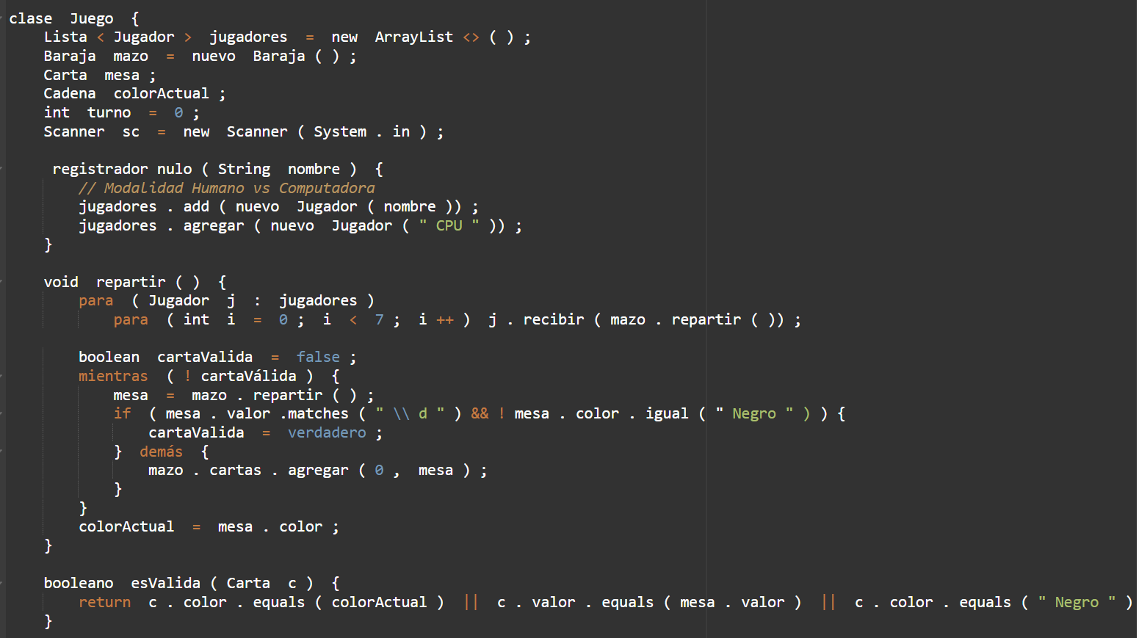
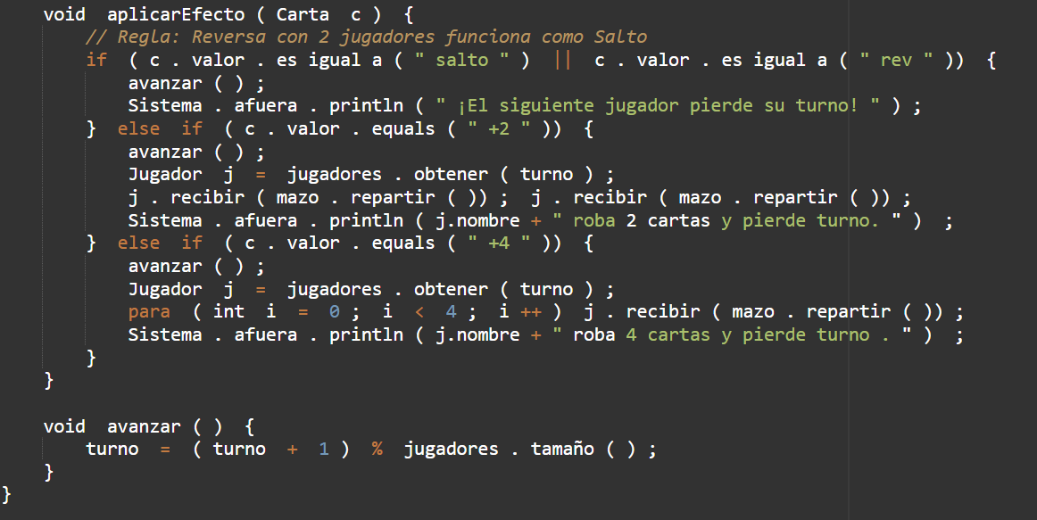
Evidencia código versión 3
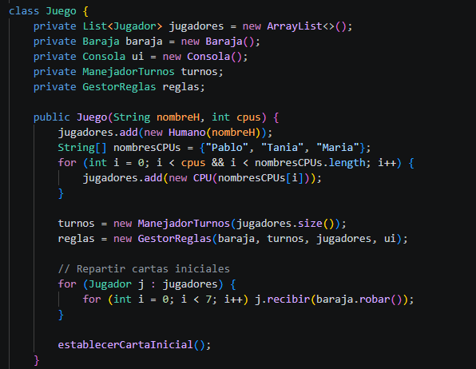
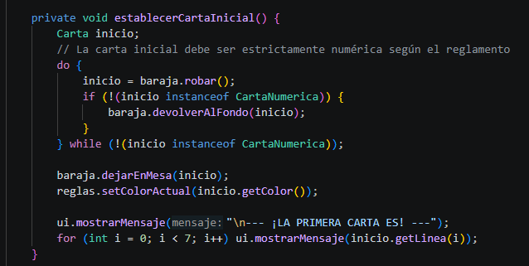
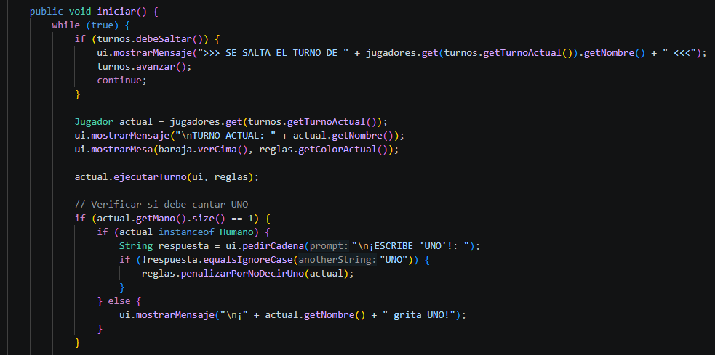
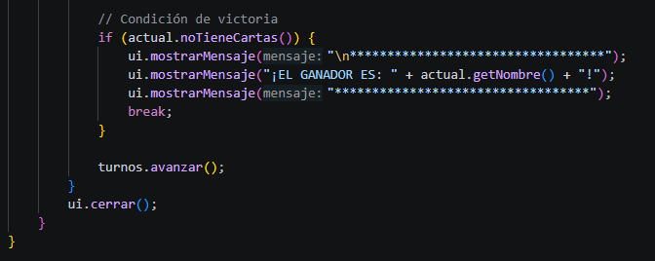
Lo que se mejoró principalmente en la clase Juego fue la transformación de un código monolítico y rígido escrito en una especie de pseudocódigo hacia una sólida arquitectura orientada a objetos utilizando Java puro. Específicamente, extrajiste todas las responsabilidades acumuladas en la clase principal y las dividiste en componentes especializados como Consola, ManejadorTurnos y GestorReglas , además de encapsular los atributos haciéndolos privados. A la par, integraste un flujo de juego mucho más robusto que ahora incluye la validación estricta para que la carta inicial sea numéricamente correcta , la regla obligatoria de gritar "UNO" y la detección explícita del ganador. Todo esto se hizo porque, al aplicar el Principio de Responsabilidad Única , lograste un desacoplamiento total entre la lógica, las normativas y la interfaz , protegiendo el estado del juego contra modificaciones accidentales. En definitiva, realizaste estos cambios para garantizar que tu simulador sea fiel a las reglas oficiales y para que el código resultante sea completamente escalable, profesional y fácil de mantener.
Evidencia del código 2
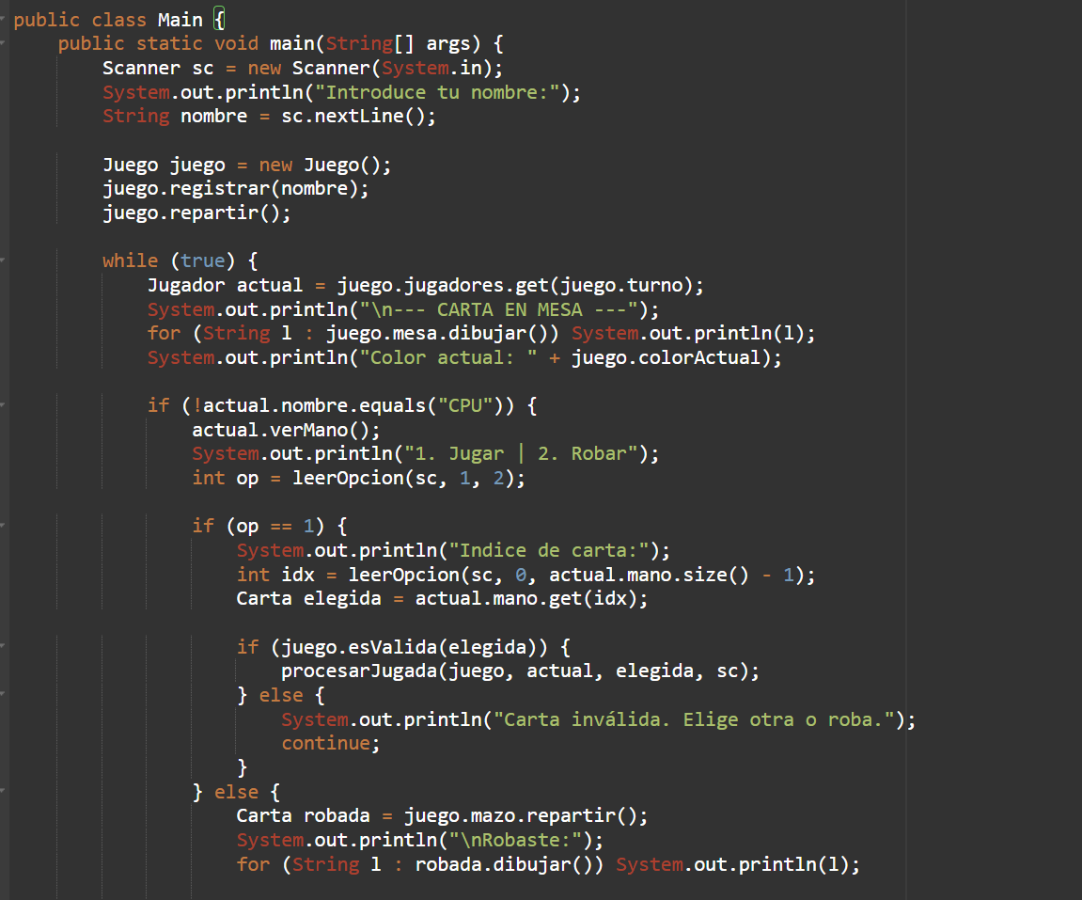
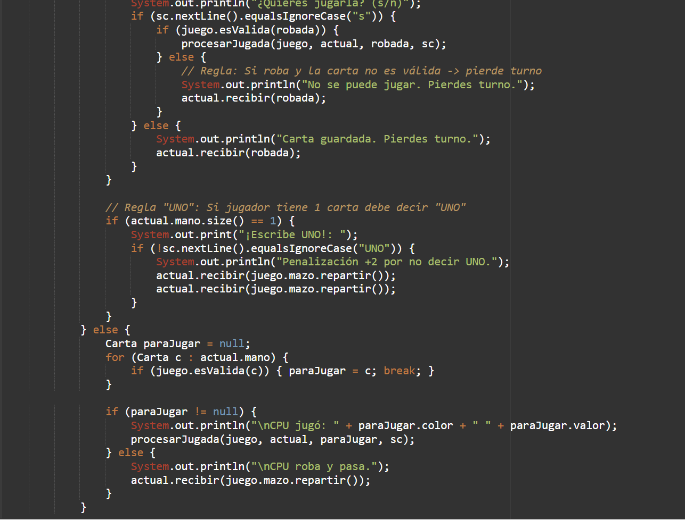
Evidencia del código versión 3
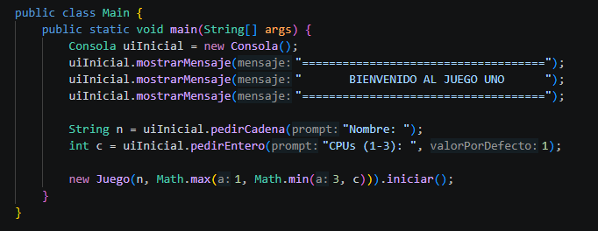
En la clase Main se mejoró drásticamente la estructura al eliminar toda la lógica del juego, como el ciclo de turnos y las validaciones, que antes saturaban este archivo. Lo que hiciste fue reducir el método principal a su mínima expresión para que actúe únicamente como el punto de entrada , delegando la interacción con el usuario a un componente centralizado llamado Consola y encapsulando el arranque limpio en la instrucción new Juego(...).iniciar(). Todo esto se hizo porque era fundamental aplicar el principio de responsabilidad única para que tu código dejara de ser un script monolítico. Al separar estas responsabilidades, lograste desacoplar la lógica interna de la consola , haciendo al programa mucho más robusto frente a errores del usuario al limitar matemáticamente la configuración inicial de los oponentes. Esta importante evolución arquitectónica transforma tu simulador en un sistema profesional, altamente legible y totalmente preparado para el futuro, facilitando enormemente su mantenimiento o la posible integración de una interfaz gráfica sin alterar las reglas del juego.
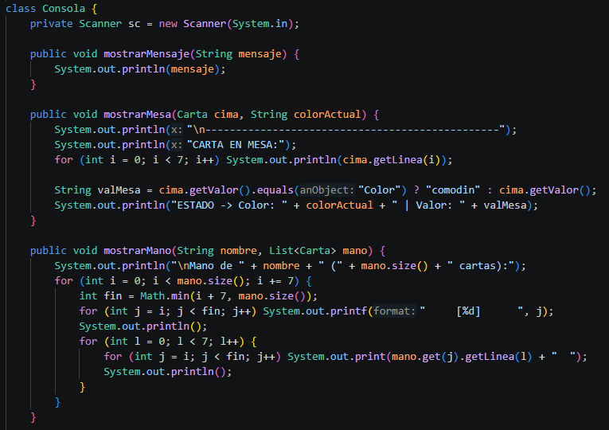
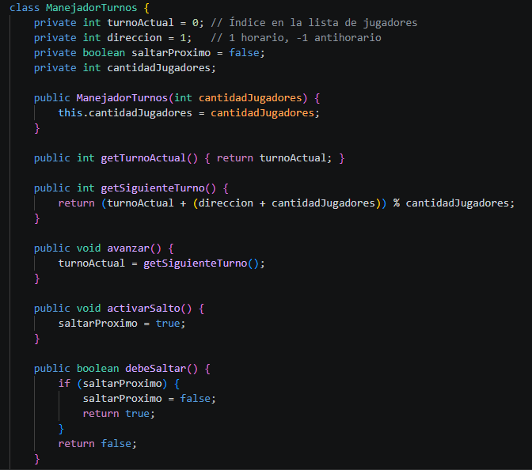
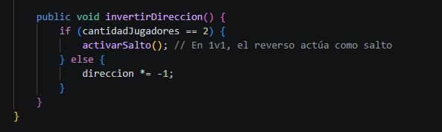
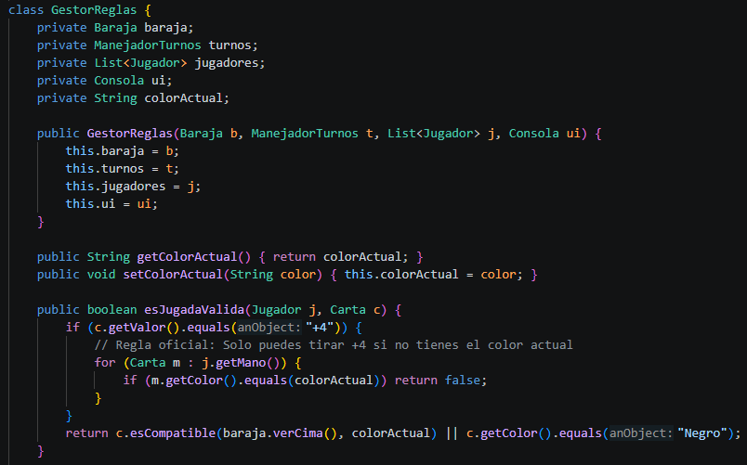
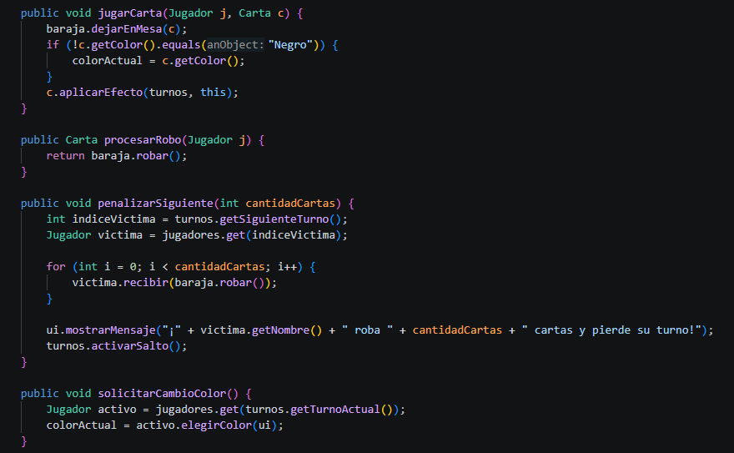
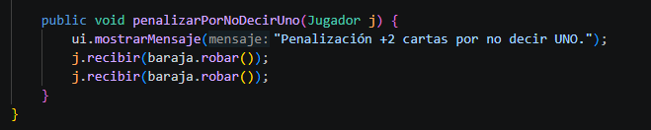
Al momento de analizar la evolución del simulador de UNO, lo que se mejoró al agregar estas tres nuevas clases fue la modularización total del sistema aplicando el Principio de Responsabilidad Única, dejando atrás la versión 2 donde todo estaba mezclado. Creaste la clase Consola para aislar exclusivamente las entradas y salidas visuales, el ManejadorTurnos para encapsular la compleja matemática direccional del juego (incluyendo la regla del reverso en 1v1), y el GestorReglas para actuar como un árbitro independiente que valida jugadas estrictas como la condición oficial del comodín +4 o las penalizaciones. Esto se hizo porque estructurar el código de esta forma te permite tener un proyecto altamente cohesivo y desacoplado, algo vital en tu formación como ingeniero de software; gracias a esta arquitectura limpia, el día de mañana podrás reemplazar la consola de texto por una interfaz gráfica elaborada o incluso llevar el motor de este juego a Godot sin tener que modificar ni una sola línea de la lógica interna de tus reglas o turnos.
Conclusión:
Las mejoras estructurales implementadas en esta última versión trascienden la simple funcionalidad del juego para convertirse en una verdadera demostración de ingeniería de software aplicada. Al encapsular de manera rigurosa la lógica del negocio y desacoplarla por completo de la interfaz de texto, se ha logrado blindar el núcleo del sistema, obteniendo un código altamente cohesivo y excepcionalmente fácil de mantener. Esta arquitectura modular garantiza una escalabilidad absoluta, dejando el proyecto con una base tan sólida que está perfectamente preparado para dar el siguiente gran paso técnico, como integrarlo fluidamente a un entorno visual avanzado o incluso portar el motor del juego directamente a Godot sin tener que reescribir su funcionamiento interno.

